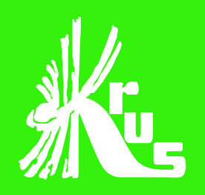IV Ogólnopolski Konkurs dla Młodzieży „Moja Wizja Zero – Bezpieczeństwo, Zdrowie i Dobrostan Rodziny w Gospodarstwie Rolnym”

8 czerwca Kasa Rolniczego Ubezpieczenia Społecznego zainaugurowała IV Ogólnopolski Konkurs dla Młodzieży „Moja Wizja Zero”, który w tym roku przebiegać będzie pod hasłem - Bezpieczeństwo, Zdrowie i Dobrostan Rodziny w Gospodarstwie Rolnym.
Konkurs odbywa się w ramach międzynarodowej Strategii Wizja Zero, której głównym celem jest wyeliminowanie wypadków przy pracy oraz chorób zawodowych, co wiąże się ze stworzeniem lepszych warunków pracy i poprawą zdrowia rolników.
Kasa Rolniczego Ubezpieczenia Społecznego od ponad 30 lat aktywnie prowadzi działania prewencyjne w zakresie bezpieczeństwa pracy w gospodarstwach rolnych; popularyzacja założeń Strategii podkreśla wagę tych działań i pozwala dotrzeć z przekazem prewencyjnym do jeszcze większego grona rolników.
W tym roku Kasa zwraca szczególną uwagę na funkcjonowanie rodziny w gospodarstwie rolnym, w odniesieniu do 7 Złotych Zasad Strategii Wizja Zero.
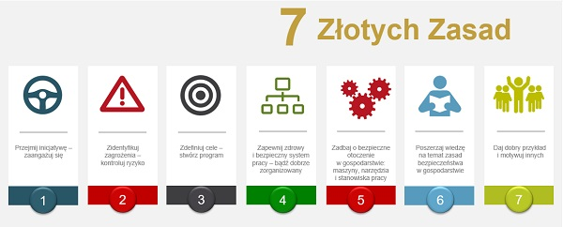
Zadaniem konkursowym jest przygotowanie przez młodzież w wieku od 13 do 21 lat krótkiego filmu promującego bezpieczne zachowania w rolnictwie, ze szczególnym podkreśleniem roli rolniczej rodziny w kształtowaniu zasad ochrony życia i zdrowia na wsi.
IV Ogólnopolski Konkurs dla Młodzieży „Moja Wizja Zero – Bezpieczeństwo, Zdrowie i Dobrostan Rodziny w Gospodarstwie Rolnym” odbywa się pod Patronatem Honorowym Ministra Rolnictwa i Rozwoju Wsi Henryka Kowalczyka. Współorganizatorami konkursu są: Ministerstwo Rolnictwa i Rozwoju Wsi, Agencja Restrukturyzacji i Modernizacji Rolnictwa, Państwowa Inspekcja Pracy, Krajowy Ośrodek Wsparcia Rolnictwa, AGRO Ubezpieczenia - Towarzystwo Ubezpieczeń Wzajemnych oraz Fundacja PGE. Patronat medialny nad konkursem sprawuje TVP Info.

Informacja przekazana za pośrednictwem OR KRUS w Bydgoszczy

